Formulaire TECH-6 - CURRICULUM VITAE (CV)
(suite)

Titre du Poste et No. | Expert en Architecture d'entreprise
Nom de l’expert : | Zied Ben Youssef
Date de naissance : | 01/01/1982
Nationalité/Pays de résidence | Tunisienne/Tunisie
Etudes :
• Master’s - Data Science for Business - Institut Supérieur de Gestion de Tunis (2023)
• Bachelor’s Degree - Management Information Systems - Institut Supérieur de Gestion de Tunis (2022)
Autres Formations / Certifications :
- Scrum Master I
- Agile Project Management & Scrum Framework
- DO407 Automation with Ansible
- DO180 Introduction to containers, Kubernetes and Red hat OpenShift
- DO280 Red Hat Open Shift Administration

Expérience professionnelle pertinente à la mission :

Période | Nom de l’employeur, titre professionnel/poste tenu. Renseignements sur contact  pour références | Pays | Sommaire des activités réalisées, en rapport avec la présente mission
2021 | Mise en place de l’activité gestion des données  Poste occupé : Architecte SI  Client : SUNU | Côte d’Ivoire | - Diagnostic de l’existant  Étude des scénarios d’évolution du SI en vue de l’adapter à la digitalisation  Étude des scénarios de choix du système cible  - Élaboration de la politique de gouvernance des données  - Elaboration de la gouvernance et l’organisation SI cible
2021 | Fiabilisation des données et mise en place du référentiel client unique  Poste occupé : Architecte SI  Client : SUNU Groupe | Côte d’Ivoire | - Diagnostic des bases de données existantes (Clients / Produits / Partenaires …)  - Fiabilisation des référentiels clients, produits, partenaires  - Mise en place du référentiel client unique  - Mise en place du dispositif de pérennisation de la qualité des données
2024 (3 mois) | Data Architecture  ARDARA (Smart Cities)  Poste occupé: Data Architecte | Arabie Saoudite | - Audit Stratégique: Conduite d'un audit de maturité et de performance de l'écosystème de données existant du client saoudien.  - Analyse des défis: Identification des principaux défis (qualité, accessibilité, gouvernance) et des opportunités d'amélioration technologique.  - Modélisation Cible: Conception détaillée de l'architecture de données cible (Data Platform) intégrant les technologies cloud et les meilleures pratiques.
2024 (2 mois) | Mise en place du bureau Data Management (DMO ) Saudi Red Crescent  Poste occupé: Data Architect | Arabie Saoudite | - Diagnostic Complet: Réalisation d'un état des lieux approfondi de l'architecture de données et des systèmes existants chez le client saoudien.  - Identification des Lacunes: Analyse critique des pratiques actuelles et détection des faiblesses, des goulots d'étranglement et des besoins non satisfaits.  - Définition de la Vision Cible: Élaboration et formalisation de l'architecture de données cible, alignée sur la stratégie et les objectifs métier du client.  - Conception Modulaire: Structuration d'une architecture résiliente, scalable et sécurisée, intégrant les principes de Data Mesh, Data Lakehouse ou autres modèles pertinents.
2023 | Accompagnement au choix et mise en place d'un Core Banking System  Poste occupé : Chef de Projet AMOA  Client : MicroCred | Tunisie | - Pilotage Appel d'Offres :  • Rédaction du Cahier des Charges (CDC) et élaboration de la grille de dépouillement.  • Assistance au choix de la solution et à la contractualisation.  - Suivi d'Exécution :  • Suivi du projet de mise en place du SIG et coordination avec l'intégrateur.
2023 - 2025 | Élaboration du Plan de Transformation Digitale  Poste occupé : Directeur de Mission  Client : Groupe Rose Blanche | Tunisie | - Cadrage & Gouvernance :  • Diagnostic de la gouvernance SI et de l'organisation de la DSI.  • Définition du dispositif de gouvernance pour la mise en œuvre de la stratégie.  - Roadmap :  • Élaboration de la feuille de route SI Groupe pour l'ensemble des filiales.
2022 | Urbanisation du Système d’Information  Poste occupé : Expert Pilotage SI  Client : STB Banque | Tunisie | Cadrage :  • Recueil des orientations stratégiques de la banque.  Planification :  • Mise à niveau de la feuille de route du système d’information et élaboration du plan de mise en œuvre.
2021 - 2022 | Schéma Directeur Système d’Information  Poste occupé : Expert SI  Client : Ministère de l’Environnement et des affaires locales Tunisie | Tunisie | - Recueil des besoins métiers & étude de l’existant  - Réalisation des Benchmark SI  - Evaluation de la couverture fonctionnelle du SI existant  - Définition de l’architecture SI cible  - Elaboration de la Feuille de route 2022-2024 du SI
2021 | Mise en place d’une API Gateway et Transfert de compétences  Poste occupé : Architecte SI  Client : SUNU assurance | Côte d’Ivoire | Mise en œuvre Infrastructure & Sécurité :  - Installation et configuration avancée de la solution API Gateway.  - Définition des politiques de sécurité (Authentification, Throttling), paramétrage de la haute disponibilité et optimisation des performances de la plateforme.  Industrialisation des Déploiements :  - Mise en place des pipelines de déploiement et définition du cycle de vie des APIs (Design, Test, Publication, Versioning) pour standardiser les échanges de données.  Transfert de Compétences & Autonomie :  - Conception et animation d'un plan de formation complet pour les équipes internes (Dev & Ops).  - Rédaction des guides d'exploitation et coaching technique pour assurer une autonomie totale sur la maintenance et l'évolution de la plateforme.
2019-2020 | Mise en place de la plateforme d’intégration de la banque Zitouna  Client : banque Zitouna | Tunisie | Architecture d'Intégration & DevOps  - Pré-étude, cadrage et choix technologiques.  - Mise en place de la plateforme CI/CD (Jenkins, Maven, SonarQube, Nexus) et gouvernance des APIs.
2017-2019 | Suivi de la mise en place des projets internes à la DSI issues de la feuille de route SDSI (mise en œuvre SDSI)  Client : Banque Zitouna | Tunisie | - Réalisation de l’étude du projet IPAAS et lancement de l’acquisition de la plateforme openshift de redhat  - Participation à la réalisation du projet rating – scoring de la banque (développement des API)  - Participation à la réalisation du projet tawassol (développement des API)  - Participation à la réalisation du projet qualipro (développement des API)  - Participation à la réalisation du projet reporting règlementaire
2016-2017 | Schéma Directeur du Système d’Information de la Banque 2017 – 2020  Client : Banque Zitouna | Tunisie | - Fixer et valider le périmètre du projet  - Réalisation du cahier des charges et dépouillement du projet  - Coordination entre les différentes entités de la banque ainsi que le cabinet de conseil  - Animation des ateliers de travail  - Réalisation d’une enquête de satisfaction sur la perception du SI de la banque  - Validation des livrables intermédiaires  - Validation de la feuille de route (COMEX)  - Validation du budget 2017-2020
2010-2014 | Développement des projets et maintenances T24  Client : Banque Zitouna | Tunisie | - Réalisation de plusieurs projets et maintenances T24 (Analyse de la faisabilité technique jusqu’à la réalisation des développements, mise en production et maintenance).  Les périmètres couverts sont  Domaine Client / Compte / Agence  Domaine Etranger : Mise en place du projet allocation voyage d’affaire  Moyen de paiement : prise en charge des mandats, chargement et comptabilisation  RH : prise en charge de la paie, chargement et comptabilisation  Monétique : plusieurs maintenances portant sur les échanges avec le centre national monétique SMT pour les fichiers CAF (cartes) et PBF (soldes) ainsi que l’éligibilité des cartes monétiques sous T24  Divers : Plusieurs rapports et éditiques tous domaines confondus  Environnement technique : FUNDS.TRANSFER, CUSTOMER, ACCOUNT, VERSION, ENQUIRY, Templates spécifiques, NOFILE,  DEAL.SLIP, XSL, AC.CHARGE.REQUEST
2024-Présent | Appui au Programme E-Gov : Mise en place de l’ERP de la Poste Tunisienne  (Projet financé par la BAD)  Poste occupé : Chef de Projet / PMO  Client : Ministère des Technologies | Tunisie | Pilotage PMO (Bailleur de Fonds) :  - Pilotage opérationnel du projet au sein du programme national E-Gov.  - Suivi de l'avancement (délais, coûts, qualité) et reporting conforme aux exigences du bailleur (Banque Africaine de Développement).  Gouvernance :  - Élaboration des Termes de Référence (TdR) et définition du cadre organisationnel.  - Coordination entre le Ministère, la Poste et les parties prenantes.
2021-2022 | Élaboration du Schéma Directeur Système d’Information (SDSI)  Poste occupé : Chef de Projet Stratégique  Client : Ministère de l’Environnement | Tunisie | Planification Stratégique :  - Pilotage de l'étude complète (Diagnostic As-Is, Cible To-Be).  - Élaboration de la feuille de route opérationnelle 2022-2024, chiffrée et priorisée.  Gestion des Parties Prenantes :  - Animation des ateliers de recueil des besoins avec les directions centrales et régionales.  - Présentation des scénarios d'arbitrage au comité de direction.
2022-2023 | Elaboration CDC SI change de la Banque centrale de la Tunisie ( Secteur Publique)  Poste occupé : Expert Pilotage SI | Tunisie | Secteur Public & Réglementaire :  - Diagnostic de l’existant et modélisation des processus cible.  - Rédaction du cahier des charges pour le système d'information de Change.
2023 | Accompagnement à la mise en place d’une API Gateway  BTS (Secteur Publique)  Poste occupé : Expert Pilotage SI | Tunisie | Architecture technique :  - Planification et conception d'architecture d'intégration.  - Support à l'implémentation et transfert de connaissances aux équipes internes.
Affiliation à des associations professionnelles et publications réalisées : N/A
Langues pratiquées (indiquer uniquement les langues dans lesquelles vous pouvez travailler) :
Arabe : Bonne maîtrise à l’écrit et à l'oral.
Français : Bonne maîtrise à l’écrit et à l'oral.
Anglais : Bonne maîtrise à l’écrit et à l'oral.
Compétences/qualifications pour la mission :

Tâches spécifiques incombant à l’expert parmi les tâches à réaliser par l’équipe d’experts du Consultant : | Référence à des travaux ou missions antérieures illustrant la capacité de l’expert à réaliser les tâches qui lui seront attribuées
- (ii) Audit de l'architecture existante et analyse des écarts technologiques (Gaps) : Cartographie de l'existant (applications, données, flux) et diagnostic de la dette technique ou des goulots d'étranglement par rapport aux ambitions de la BRB. | - ARDARA (2024) : Conduite d'un audit de maturité et de performance de l'écosystème de données existant, et identification des défis d'accessibilité et de gouvernance .  - Saudi Red Crescent (2024) : Diagnostic complet de l'architecture de données et des systèmes, et analyse critique pour la détection des faiblesses et goulots d'étranglement .  - SUNU (2021) : Diagnostic de l’existant et des bases de données.
- (iii) Définition de l'Architecture Cible et recommandations technologiques (Stratégie) : Modélisation de l'architecture cible (urbanisation, APIsation, Cloud), recommandations pour la modernisation de l'infrastructure et "security by design". | - Saudi Red Crescent (2024) : Définition de la vision cible et structuration d'une architecture résiliente, scalable et sécurisée .  - Banque Zitouna (2019-2020) : Architecture d'Intégration & DevOps (choix technologiques, mise en place CI/CD et gouvernance des APIs) .  - Ministère de l’Environnement (2021-2022) : Définition de l’architecture SI cible et élaboration du Schéma Directeur.
- (iv) & (v) Planification de la transition architecturale (Feuilles de route chiffrées) : Séquencement des projets d'infrastructure et d'intégration par paliers (court/moyen/long terme) et évaluation budgétaire des socles technologiques. | - STB Banque (2022) : Urbanisation du Système d’Information et mise à niveau de la feuille de route du système d’information.  - Ministère de l’Environnement (2021-2022) : Élaboration de la feuille de route opérationnelle 2022-2024, chiffrée et priorisée.  - Groupe Rose Blanche (2023-2025) : Élaboration de la feuille de route SI Groupe pour l'ensemble des filiales.
- (vi) Appui à l’acquisition et définition des exigences d'intégration : Rédaction des spécifications techniques architecturales (Cahiers des charges) et évaluation de la robustesse et de l'interopérabilité des solutions proposées par les fournisseurs. | - MicroCred (2023) : Rédaction du Cahier des Charges (CDC) pour un Core Banking System, élaboration de la grille de dépouillement et assistance au choix de la solution .  - Banque Centrale de la Tunisie (2022-2023) : Modélisation des processus cible et rédaction du cahier des charges pour le système d'information de Change.
- (vii) Acculturation technique et transfert de compétences : Accompagnement et formation des équipes techniques internes aux nouveaux paradigmes d'architecture (API, intégration continue, etc.). | - SUNU Assurance (2021) : Conception et animation d'un plan de formation complet pour les équipes internes (Dev & Ops), rédaction des guides d'exploitation et coaching technique pour assurer l'autonomie .  - BTS (2023) : Support à l'implémentation d'une API Gateway et transfert de connaissances aux équipes internes.

Diplômes et Certifications :

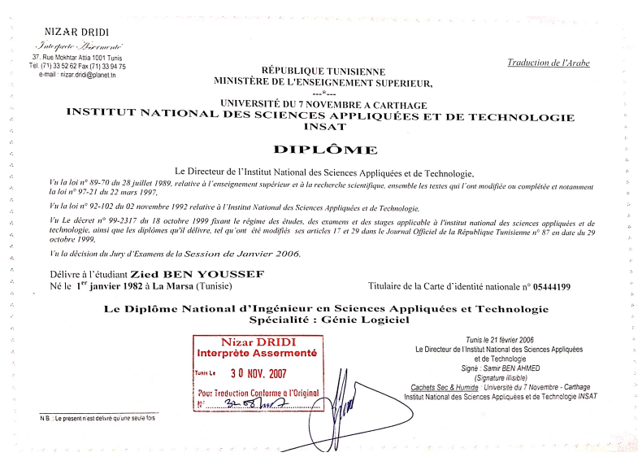

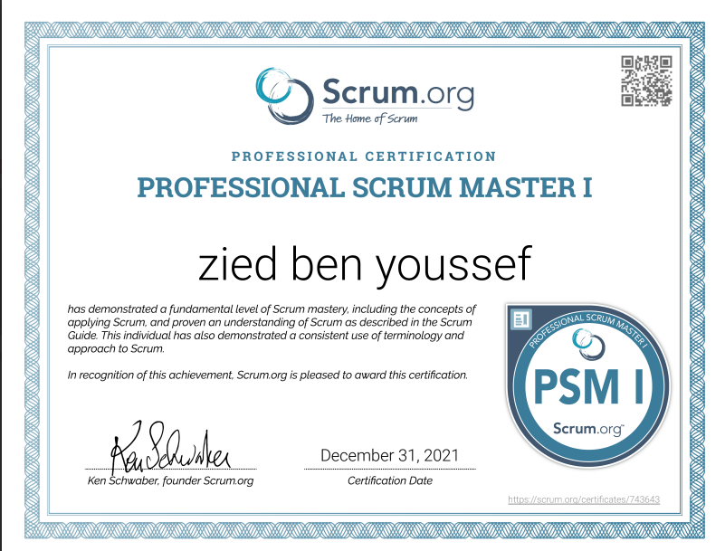
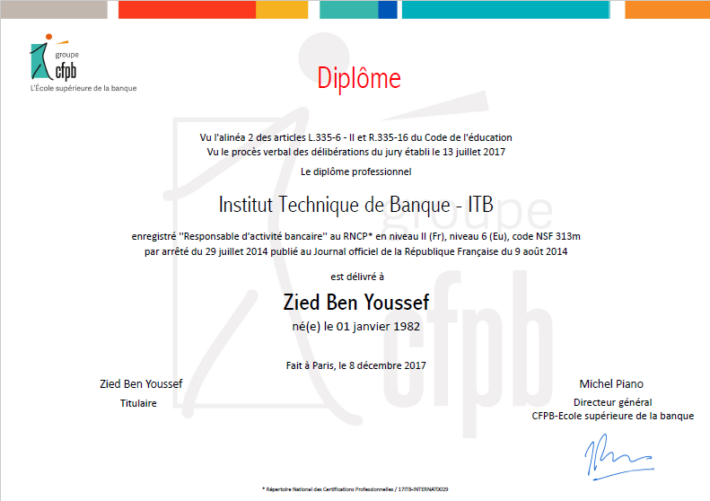
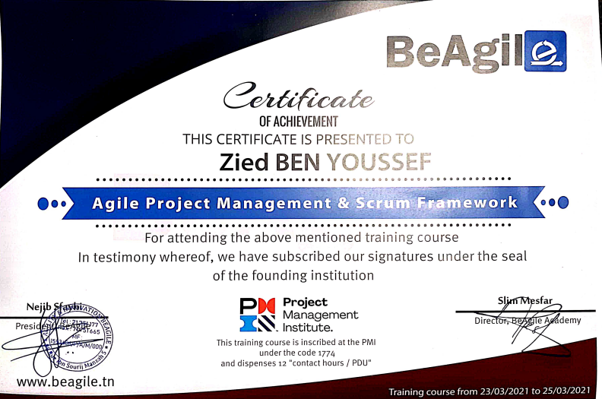

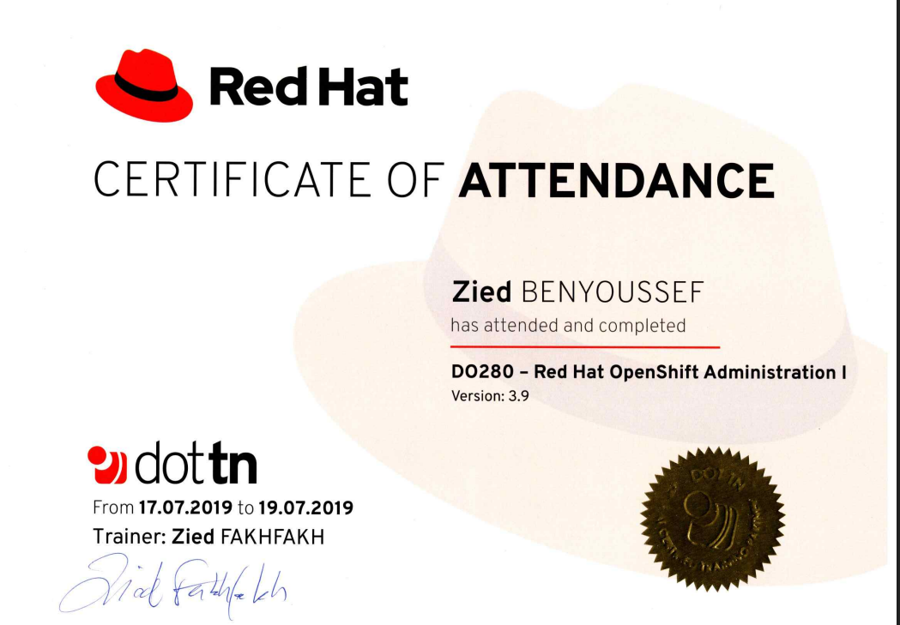

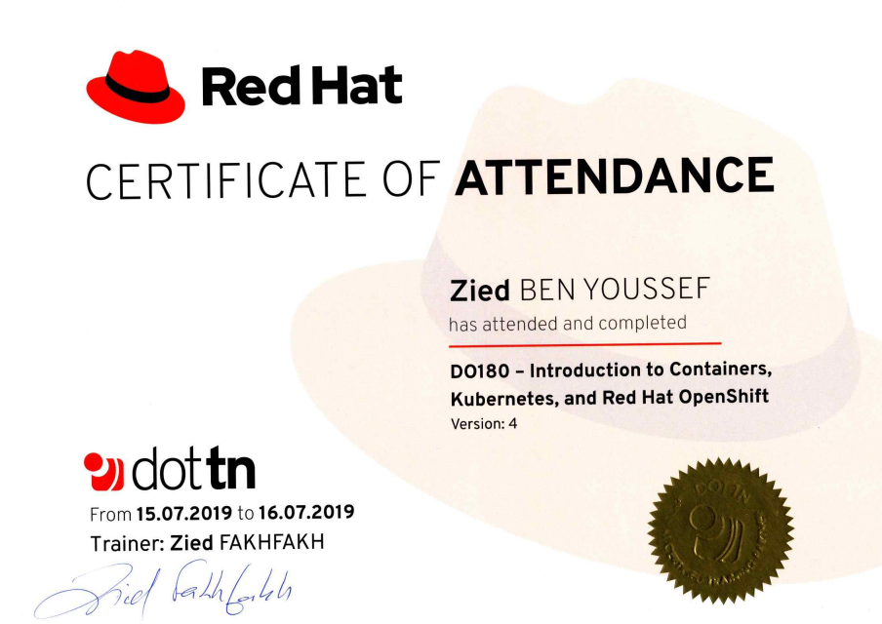


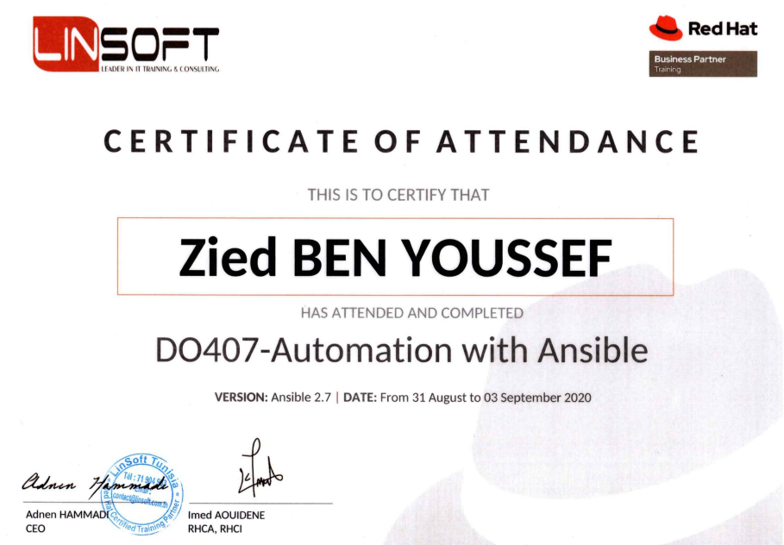


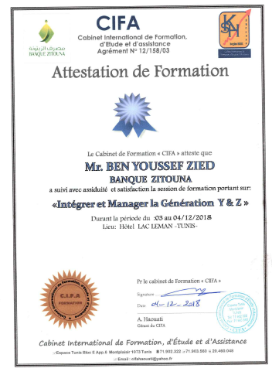

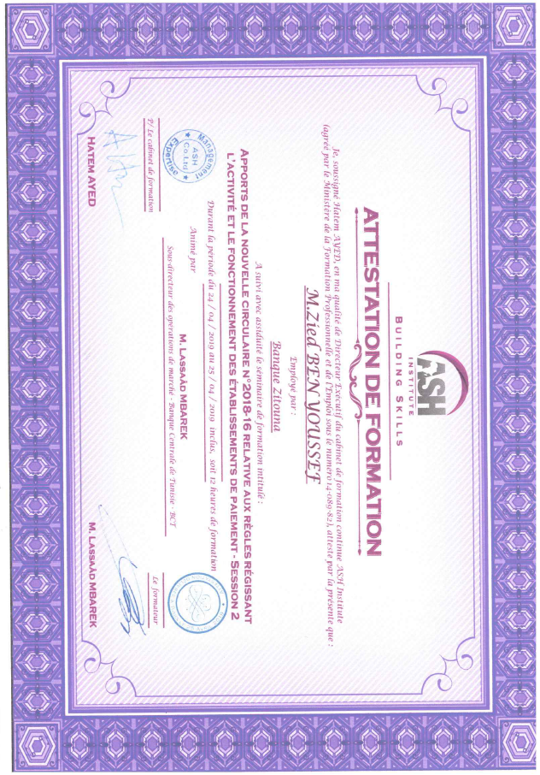

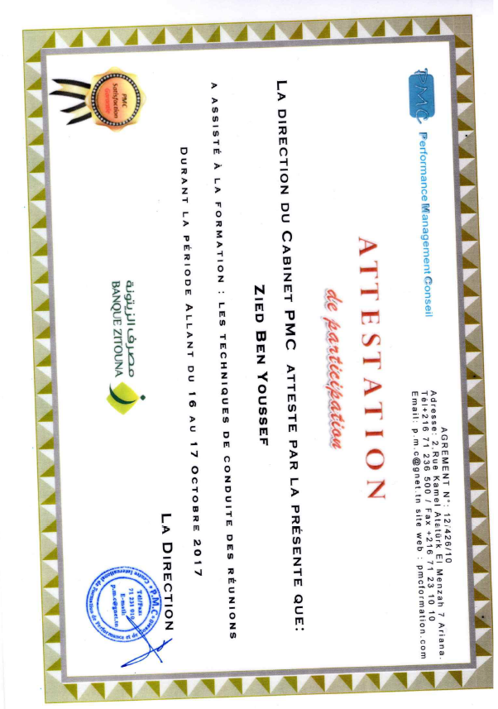

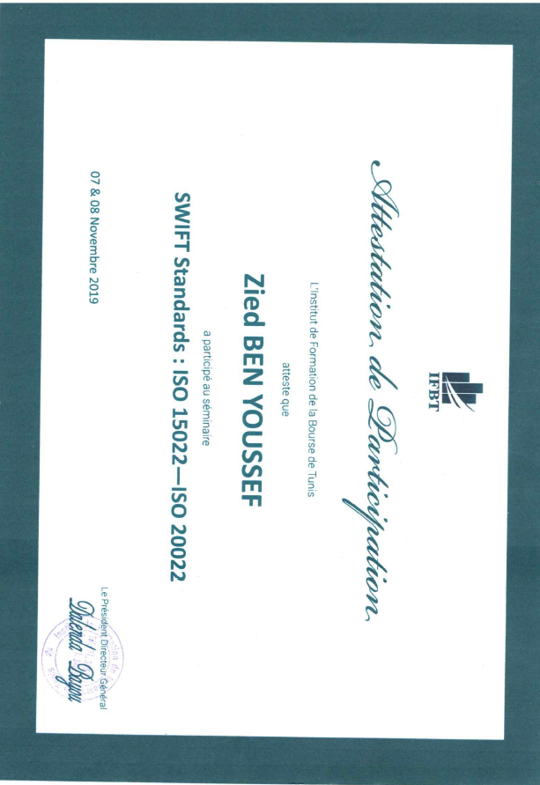

Renseignements pour contacter l’expert :
(courriel : zied.benyoussef@devoteam.com , téléphone : (+216) 98 746 829

Certification :
Je soussigné, certifie que le présent CV me décrit de manière correcte, ainsi que mes qualifications et mon expérience professionnelle ; je m’engage à être disponible pour réaliser la mission lorsque cela sera nécessaire, au cas où le contrat serait attribué. Toute fausse déclaration ou renseignement fourni incorrectement dans le présent CV pourra justifier ma disqualification ou mon renvoi par le Client, et/ou des sanctions par la Banque.
[30/06/2026]

Zied Ben Youssef Signature Date
[30/06/2026]

Nom du représentant autorisé du Consultant Signature Date
(la même personne qui est signataire
de la Proposition

